Отчёт по модулю 1 курса ‘Stepik Введение в Linux’
  - Дисциплина: Операционные системы
Мацюк Константин Владимирович
Содержание

Список иллюстраций

Список таблиц

1 Цель работы
Пройти курс «Введение в Linux» (модуль 1).

2 Задание
Выполнить модуль 1

3 Выполнение 1 модуля

3.1 Общая информация
Ответил на первый вопрос о названии курса (рис. 1).
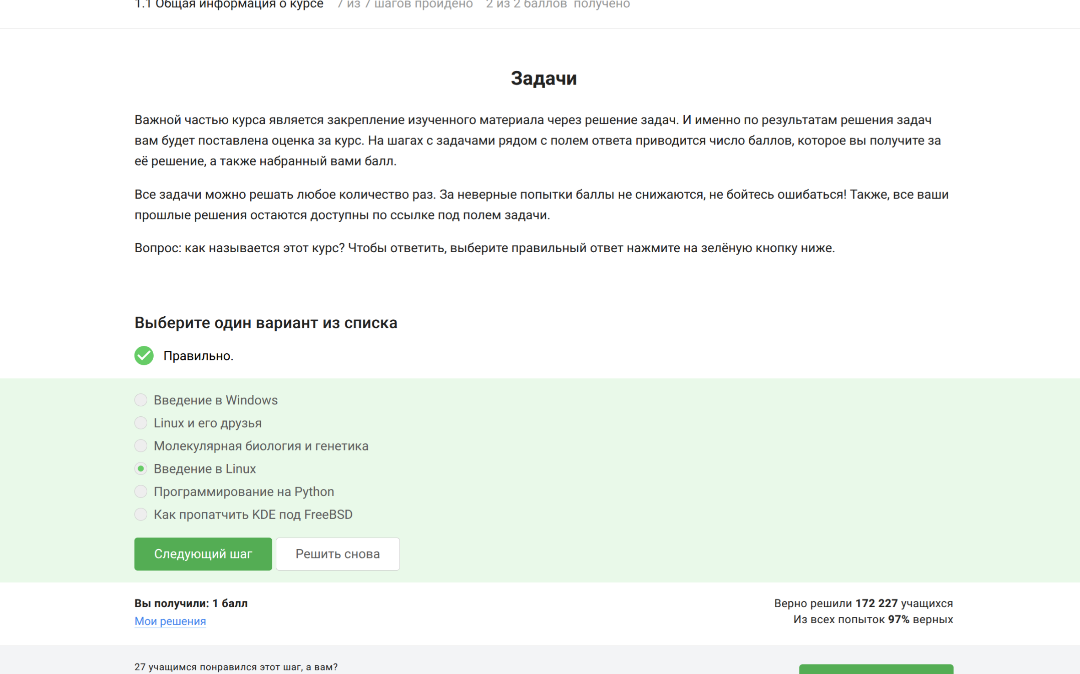
Рис. 1: Название курса
Далее - вопрос про общую информацию о курсе
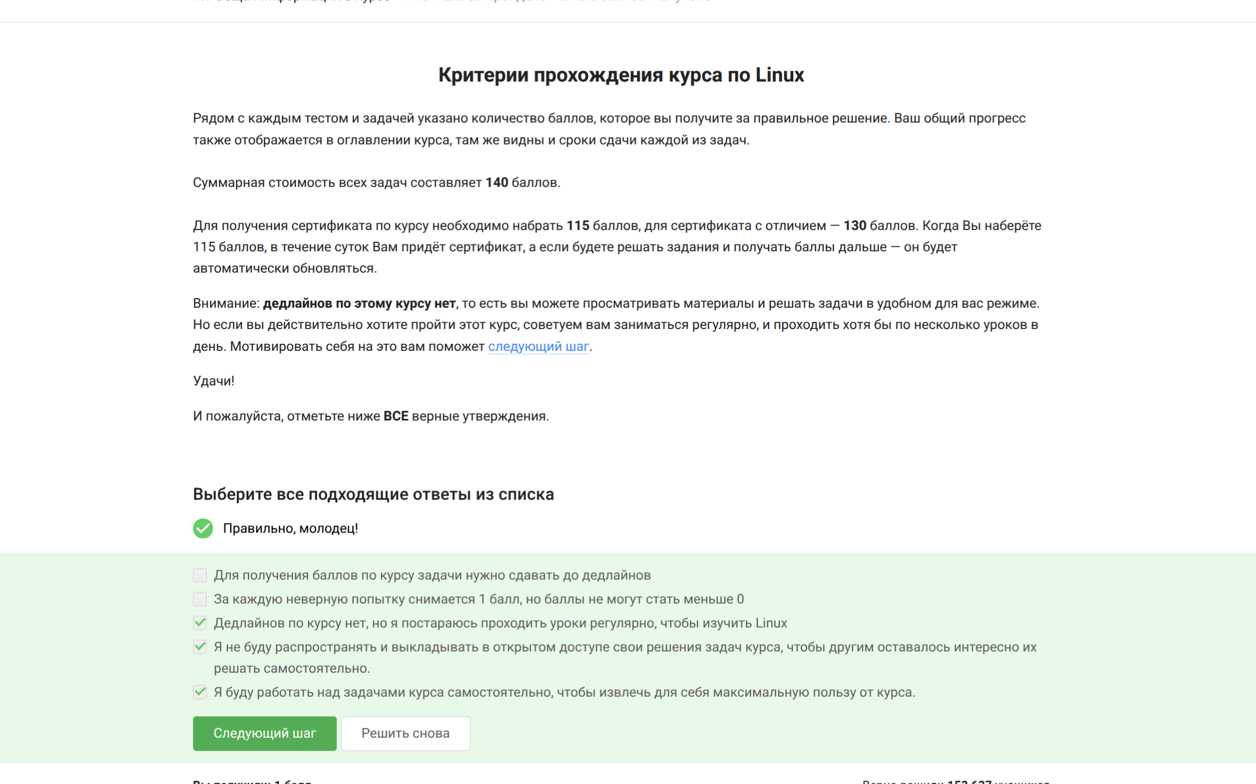
Рис. 2: Общая информация

3.2 Как установить Linux
Выбираю систему Windows, так как в повседневной жизни пользуюсь ей (рис. 3).
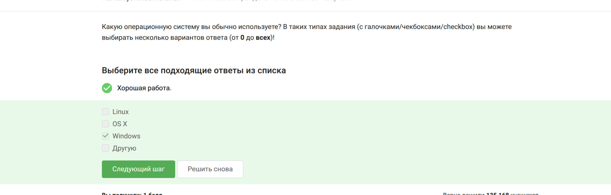
Рис. 3: Выбор ОС
Виртуальная машина позволяет запустить ОС внутри основной системы (рис. 4).
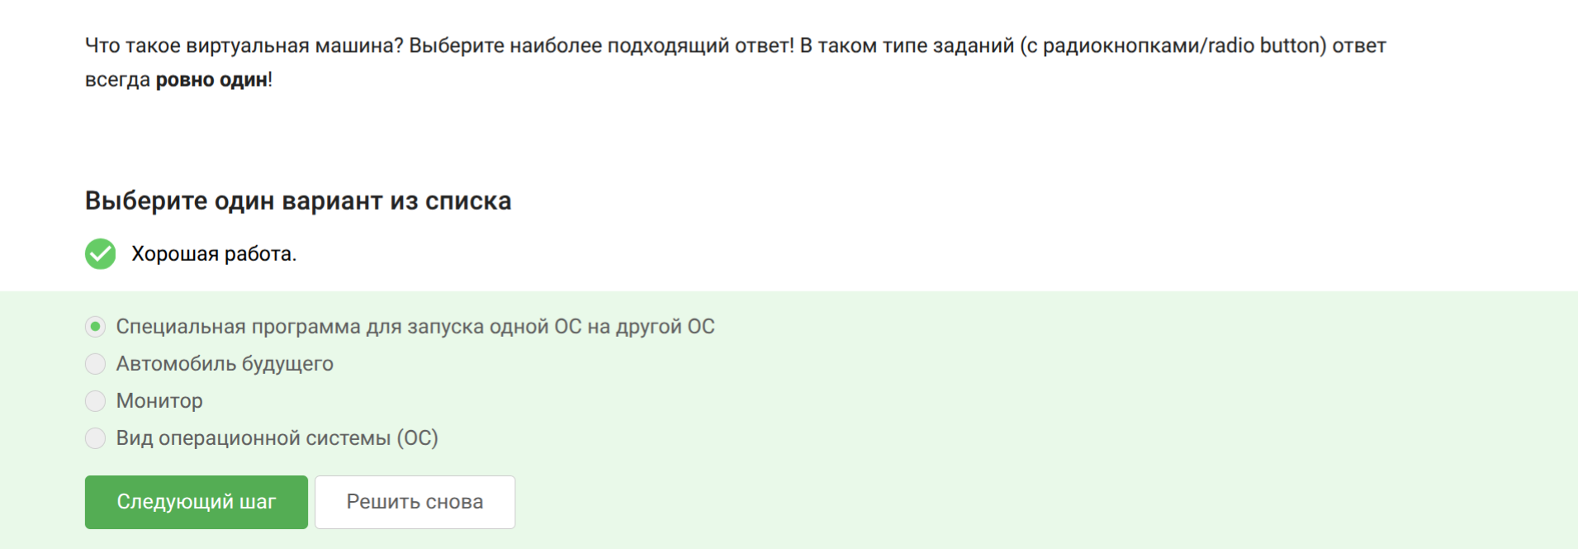
Рис. 4: Понятие виртуальной машины
Ответил да, т.к. уже пользовался системой Linux
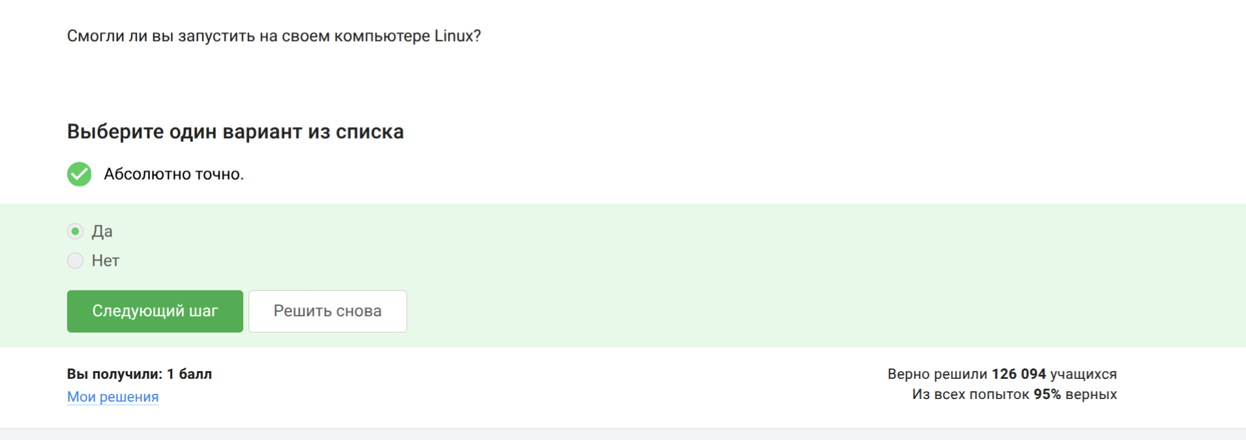

3.3 Осваиваем Linux
Создаю XML файл со строкой Hello, Linux! в LibreOffice Writer (рис. 5)
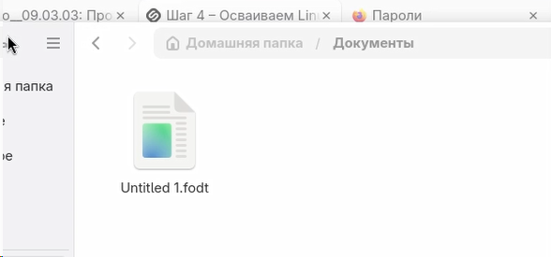
Рис. 5: Создание файла
В Ubuntu пакеты имеют расширение deb (рис. 6).
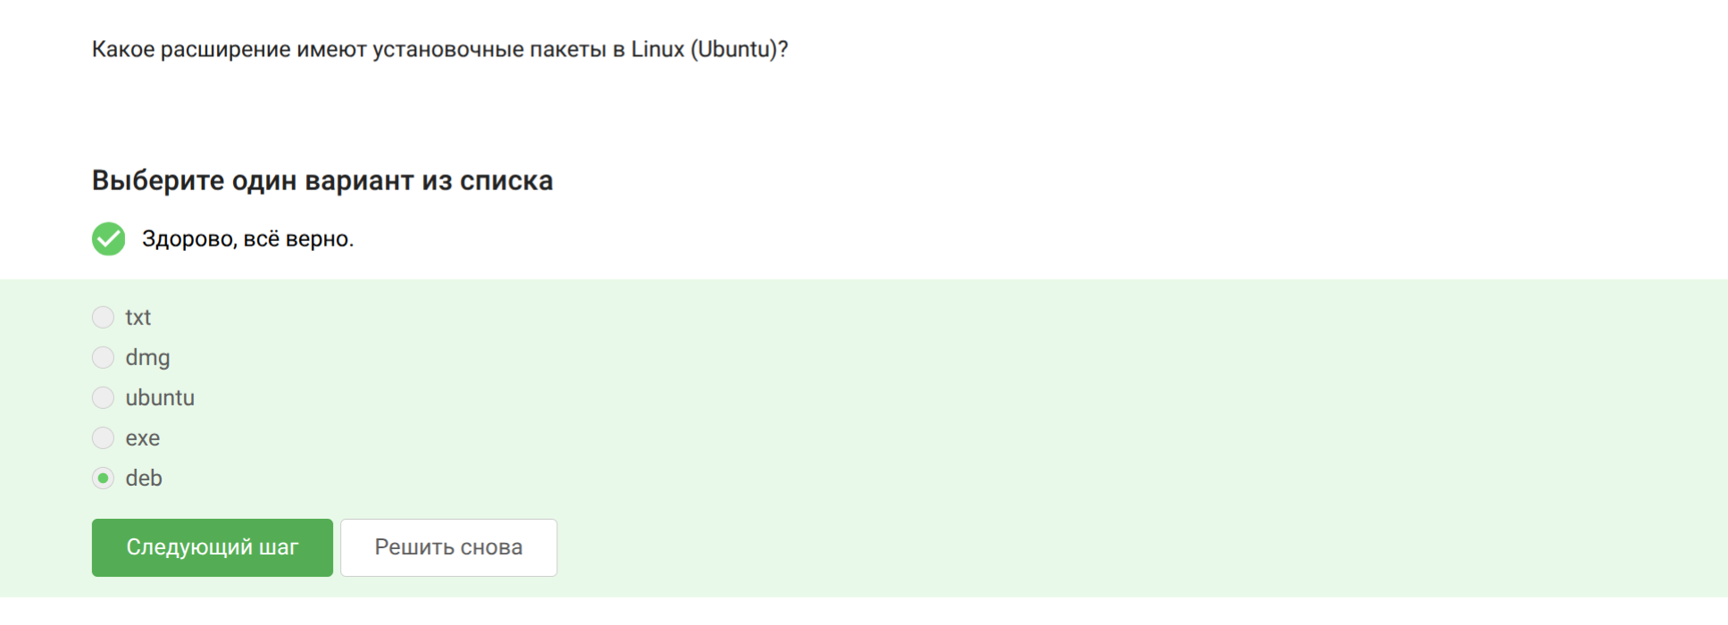
Рис. 6: Пакеты в Ubuntu
Первая фамилия в списке авторов VLC — Denis-Courmont (рис. 7).
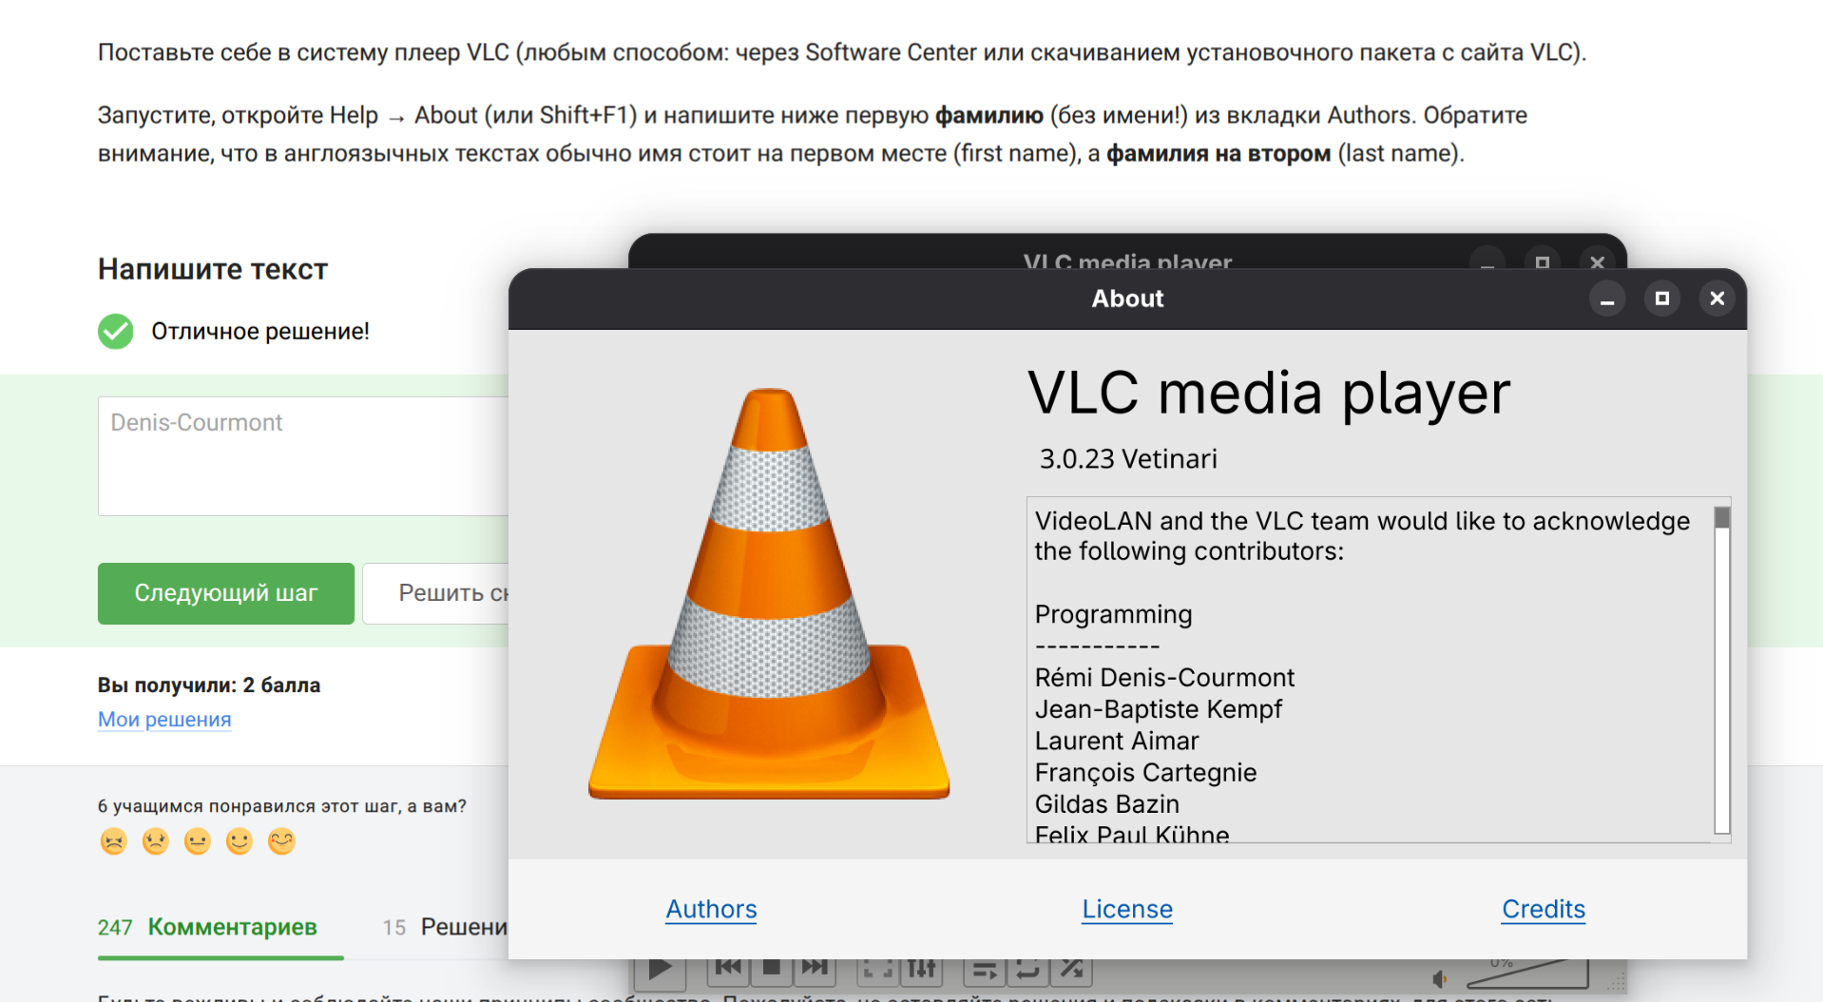
Рис. 7: VLC media player

3.4 Terminal: основы
Update Manager нужен для обновлений системы и программ. Выбираю подходящие ответы (рис. 8):
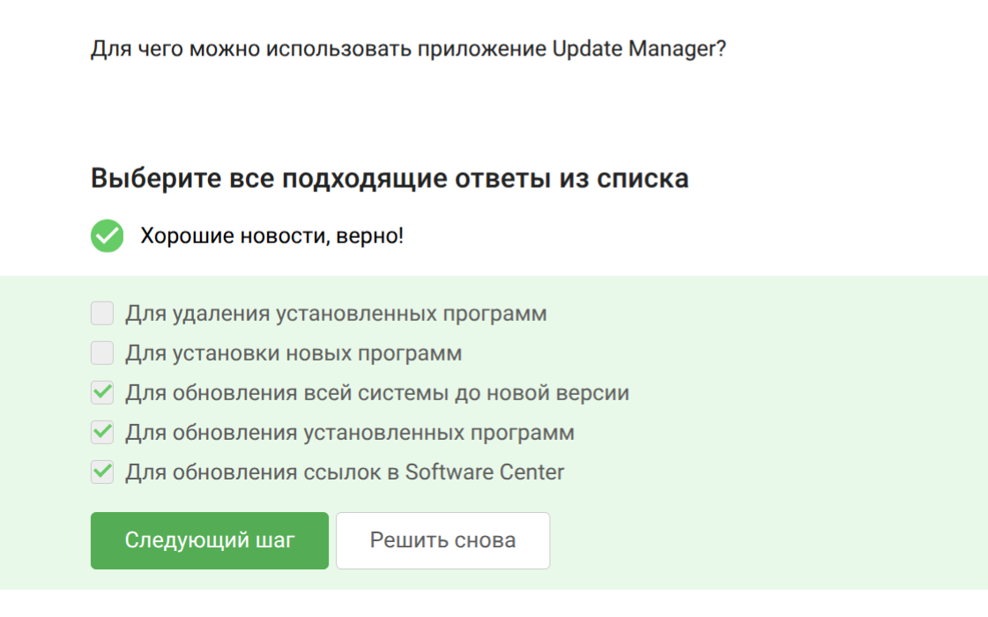
Рис. 8: Update Manager
Терминал, консоль и командная строка — синонимы (рис. 9).
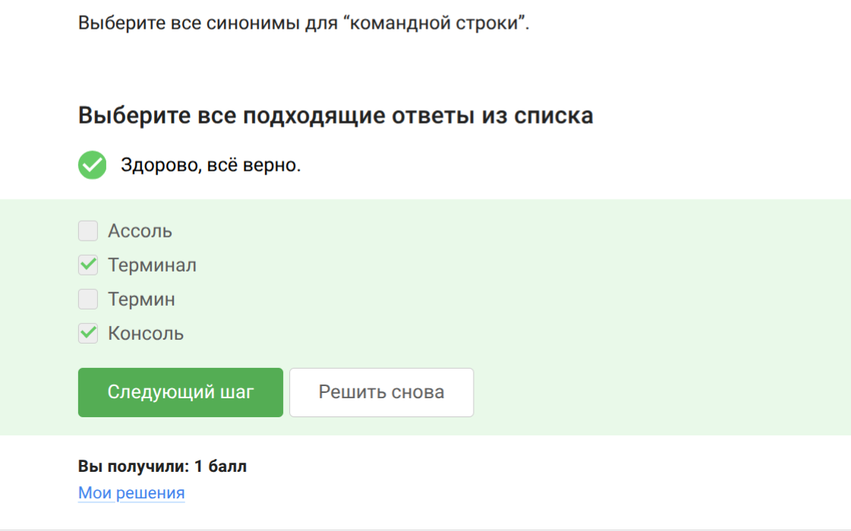
Рис. 9: Синонимы командной строки
Только pwd (маленькими буквами) показывает текущую папку (рис. 10).
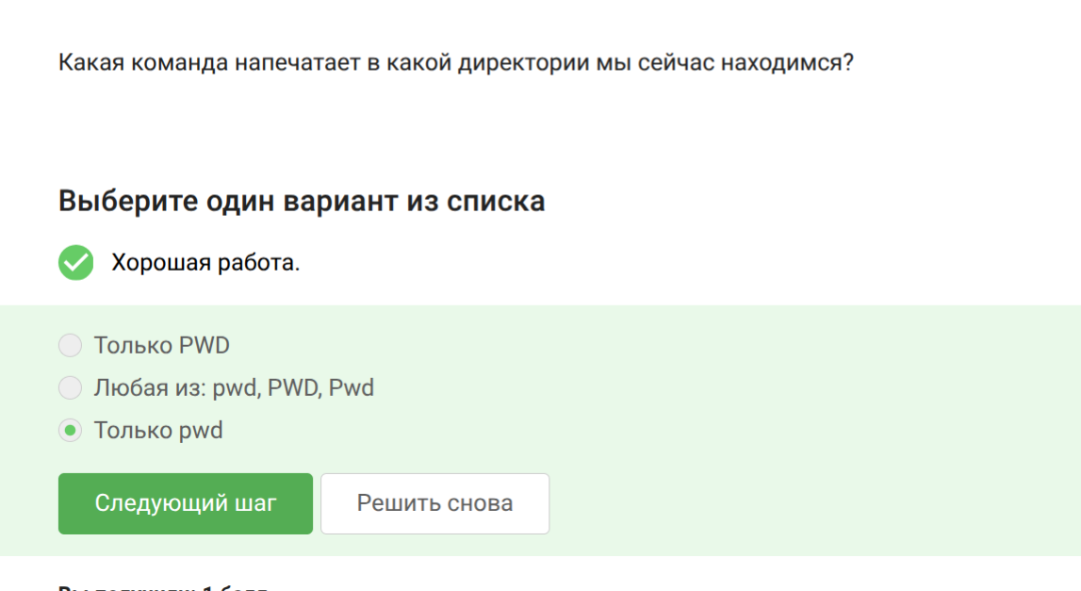
Рис. 10: Команда pwd
Все варианты эквивалентны, порядок опций не важен (рис. 11).
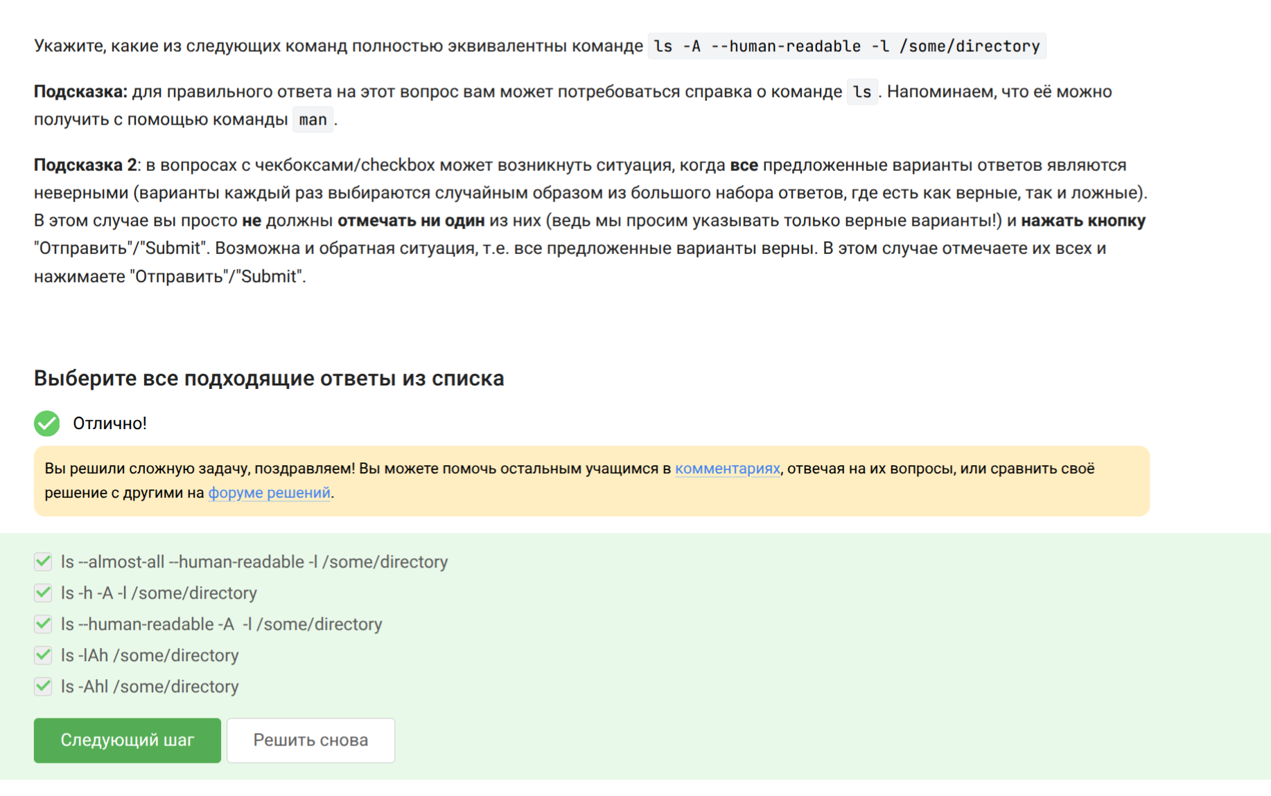
Рис. 11: Эквивалентные команды ls
Директории удаляются командой rm -r (рис. 12).
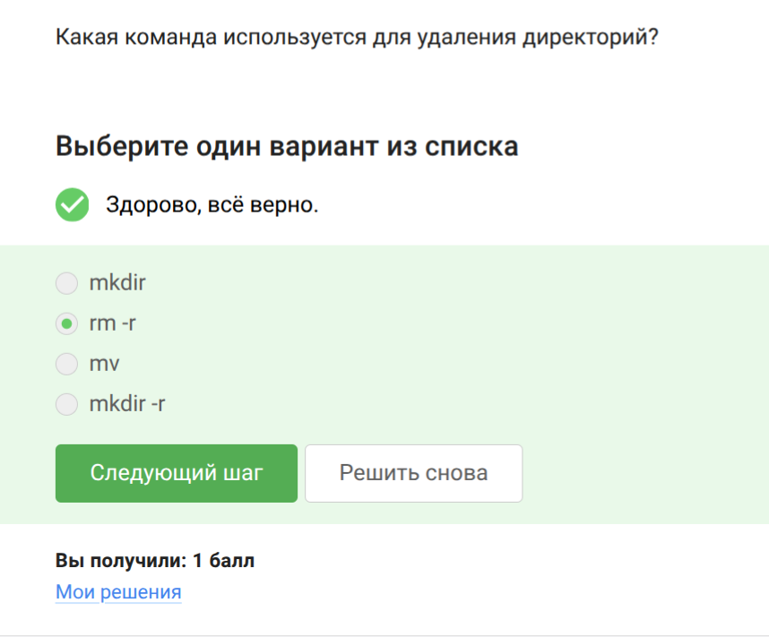
Рис. 12: Удаление директорий

3.5 Запуск исполняемых файлов
После exit терминал закроется, Firefox останется (рис. 11).
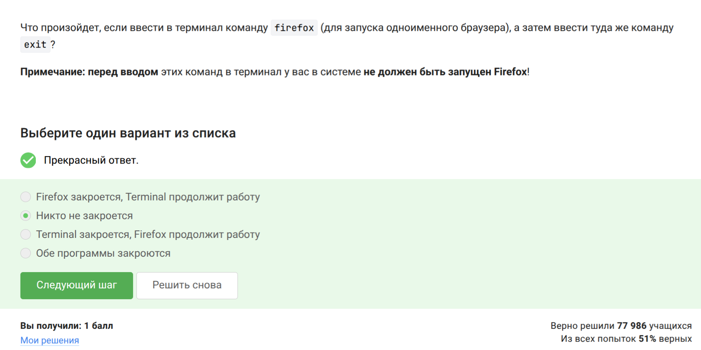
Рис. 13: Запуск Firefox и exit
& эквивалентен запуску, Ctrl+Z, затем bg (рис. 12).
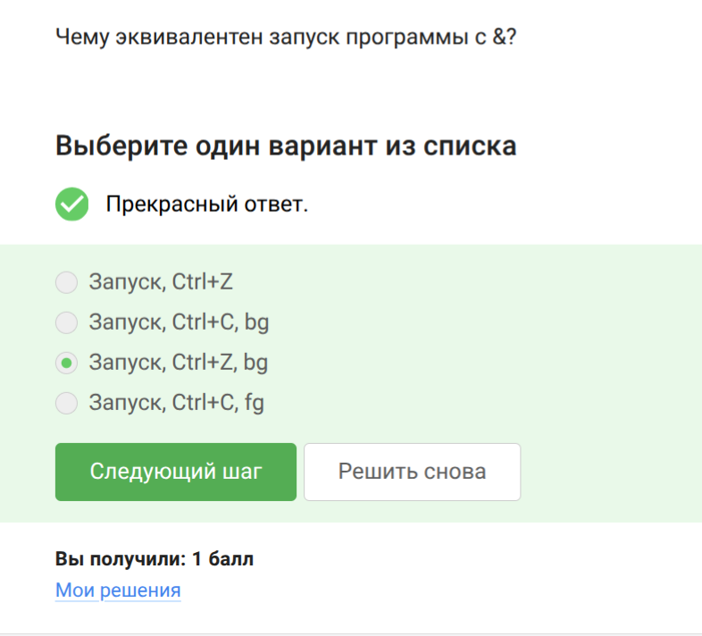
Рис. 14: Фоновый запуск
Скрипт вывел дату и контрольную сумму 954 (рис. 15).
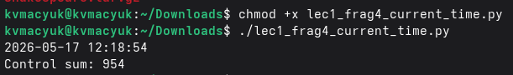
Рис. 15: Результат работы скрипта

3.6 Ввод / Вывод
Ошибки (stderr) по умолчанию выводятся на экран (рис. 16).
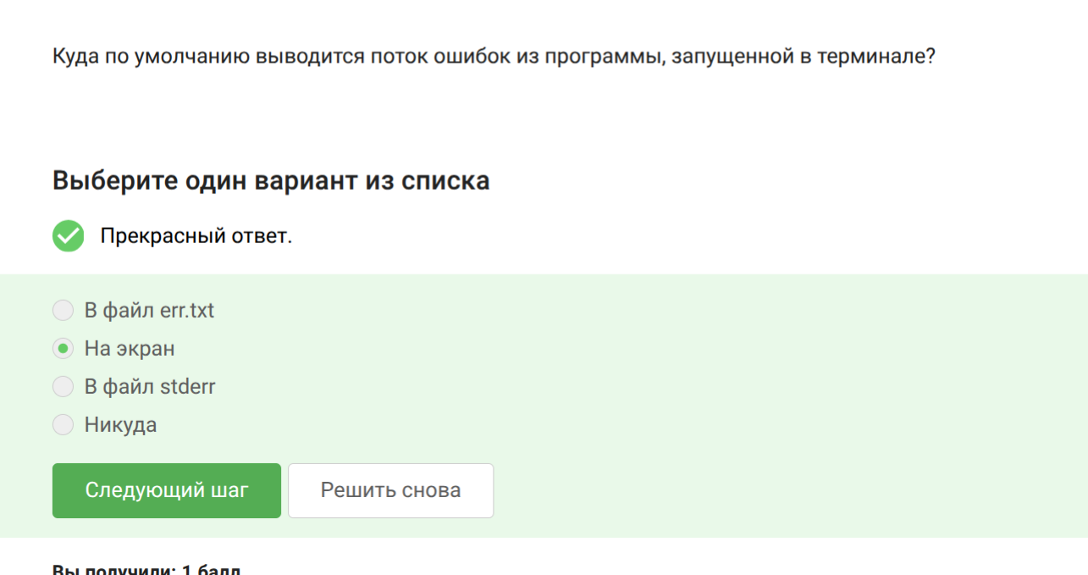
Рис. 16: Вывод ошибок
Надо использовать 2> или 2>> для перенаправления ошибок (рис. 15).
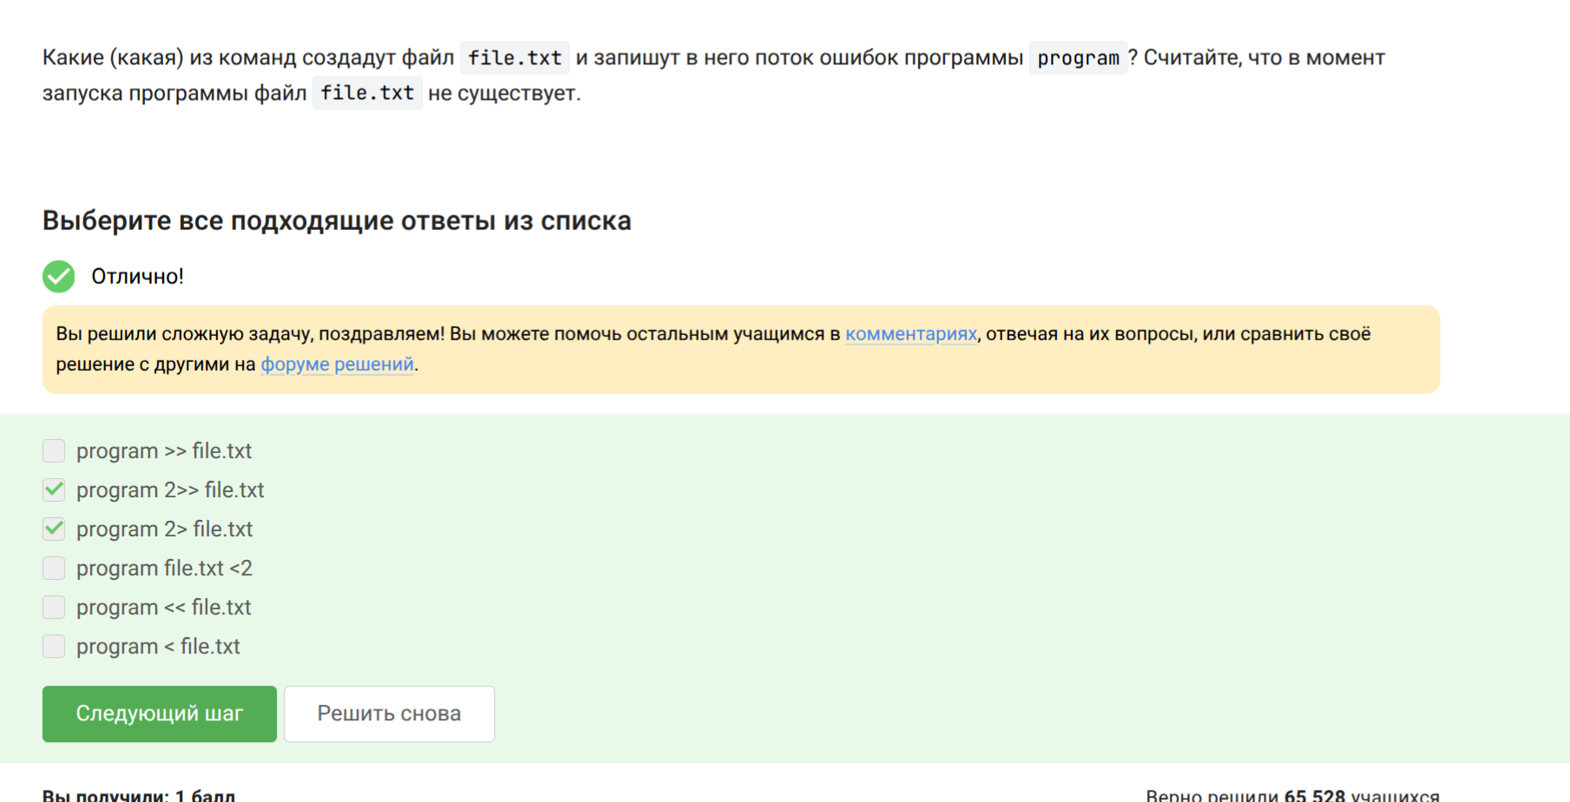
Рис. 17: Перенаправление stderr
В конвейере (pipe) ошибки всё равно идут на экран (рис. 18).
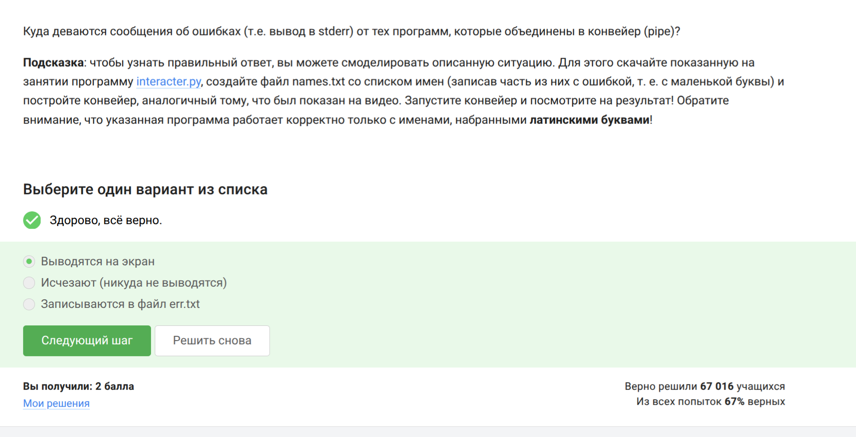
Рис. 18: Ошибки в конвейере

3.7 Скачивание файлов
Файл сохранится как /home/alex/1.jpg (рис. 19).
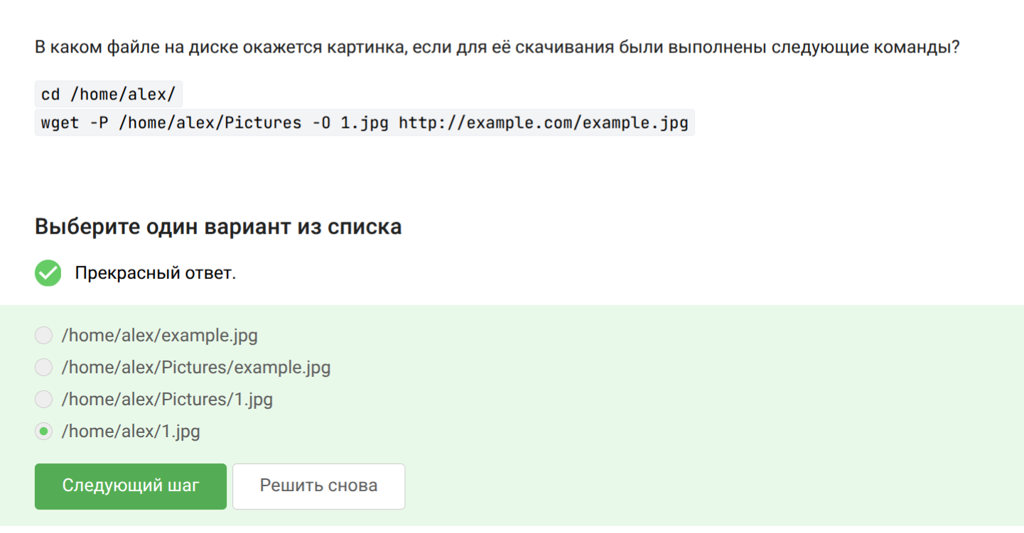
Рис. 19: Сохранение файла wget
Опция -q (quiet) подавляет вывод сообщений (рис. 20).
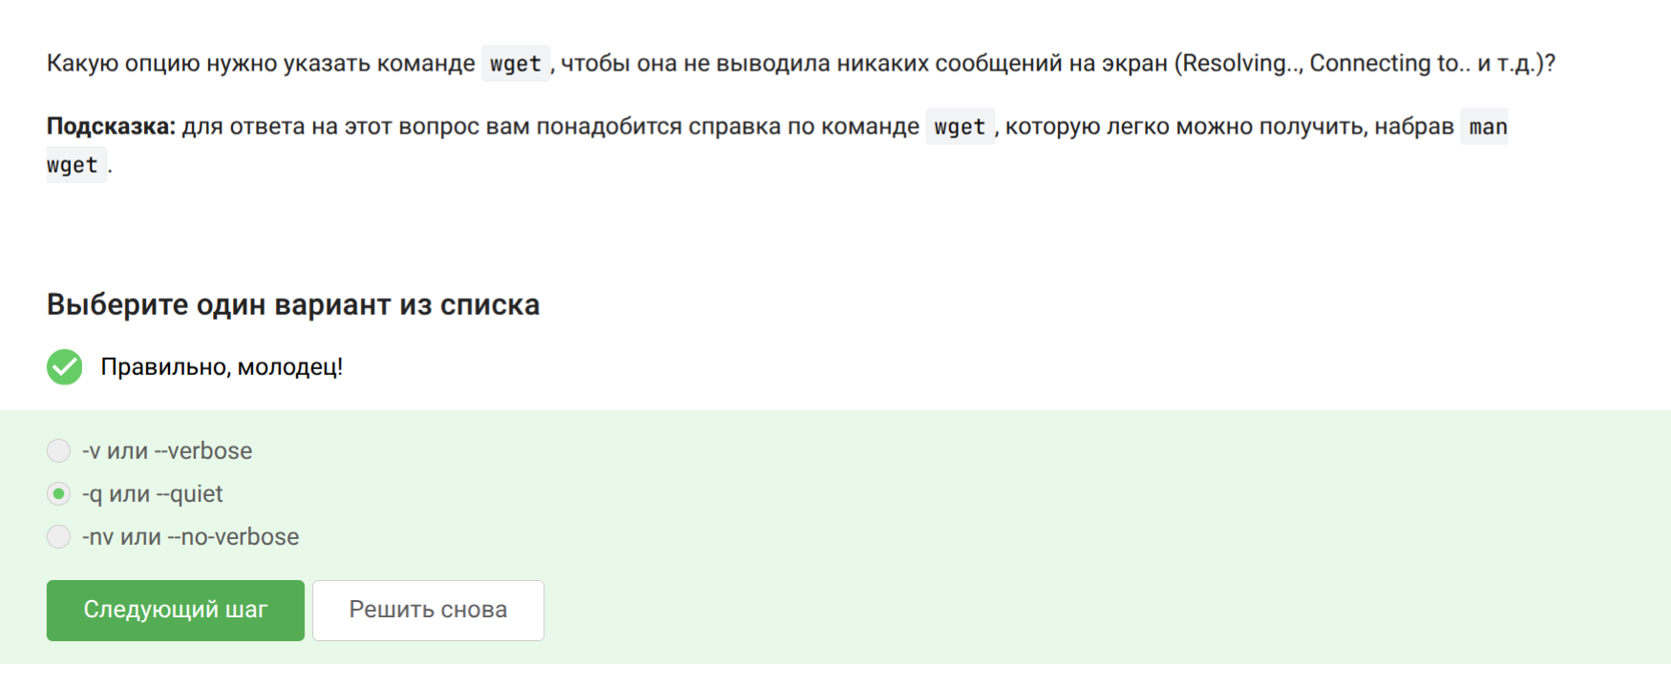
Рис. 20: Тихий режим wget
Скачаются jpg и html, но html потом удалятся (рис. 21).
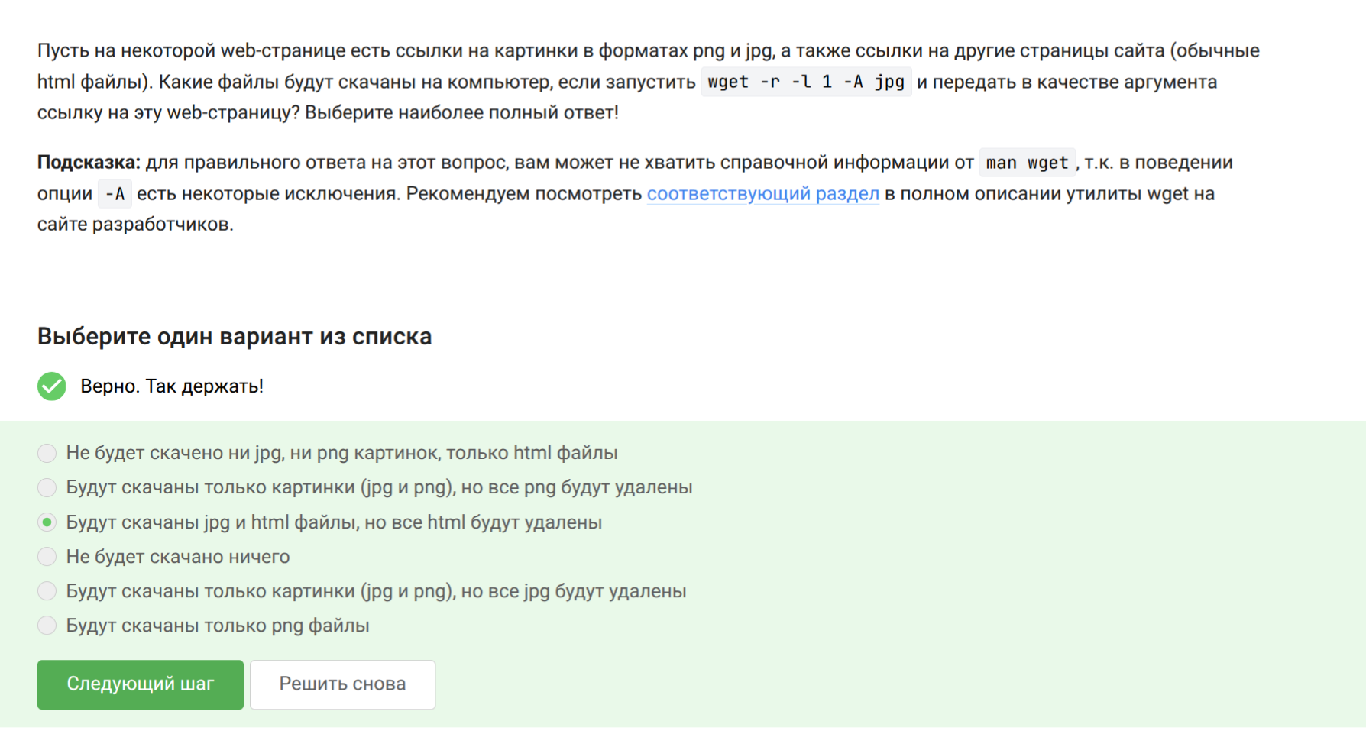
Рис. 21: Рекурсивная загрузка

3.8 Работа с архивами
gzip удаляет исходный архив после распаковки (рис. 22).
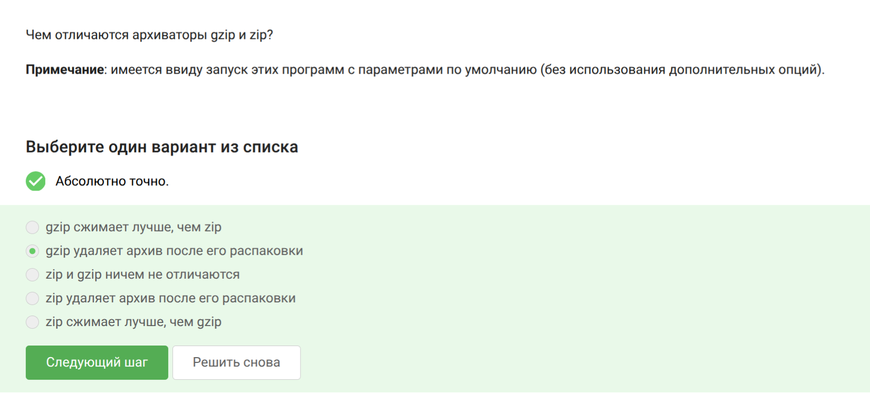
Рис. 22: Отличие gzip от zip
tar и zip могут упаковать целую папку (рис. 21).
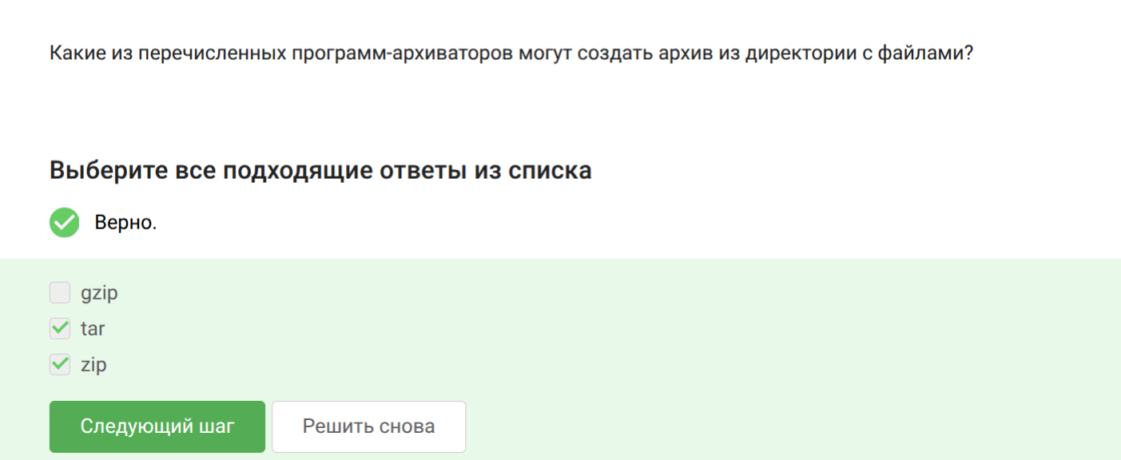
Рис. 23: Архивация папок
Для .tar.bz2 нужны опции -cjf (рис. 24).
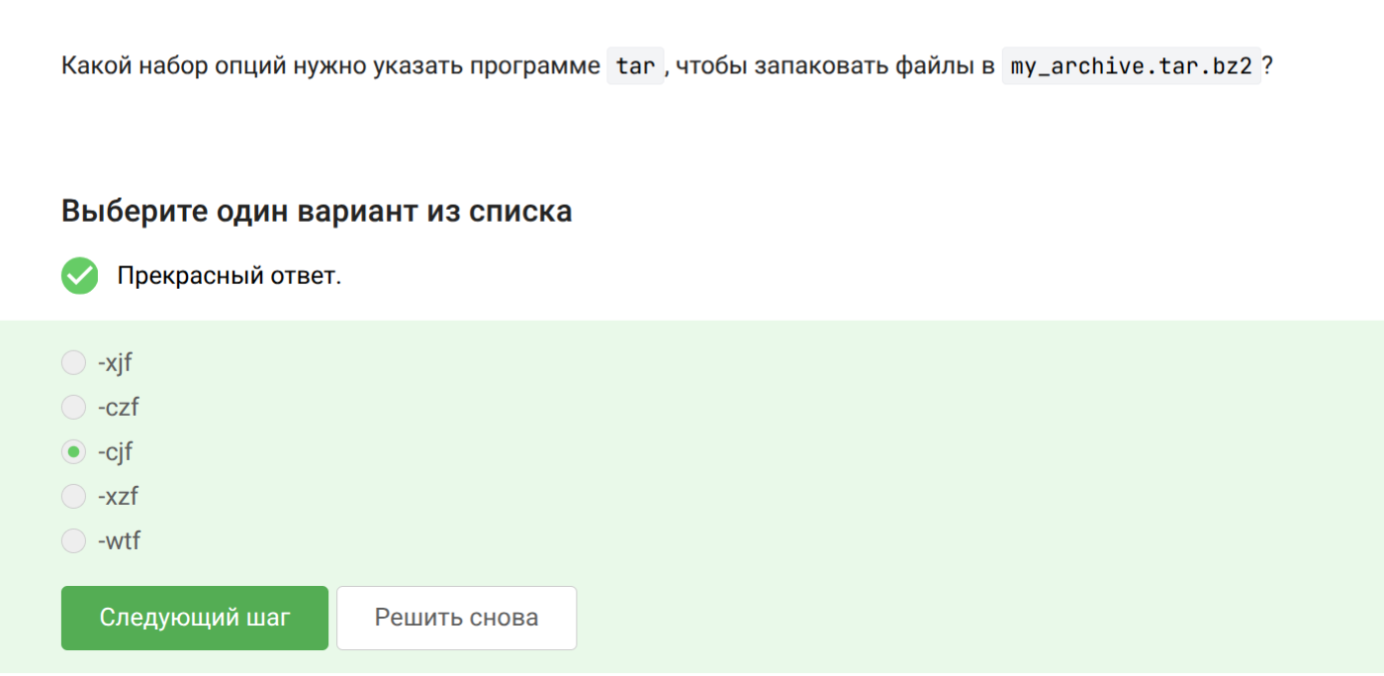
Рис. 24: Создание tar.bz2

3.9 Поиск файлов и слов в файлах
Маски alexey.* и *.jpg не найдут Alexey.jpeg (рис. 25).
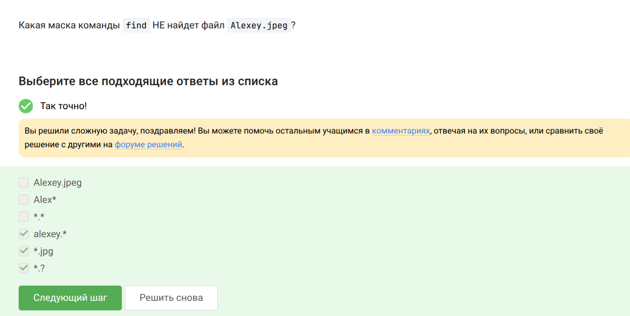
Рис. 25: Поиск по маске
grep найдет строки с точным словом world (рис. 26).
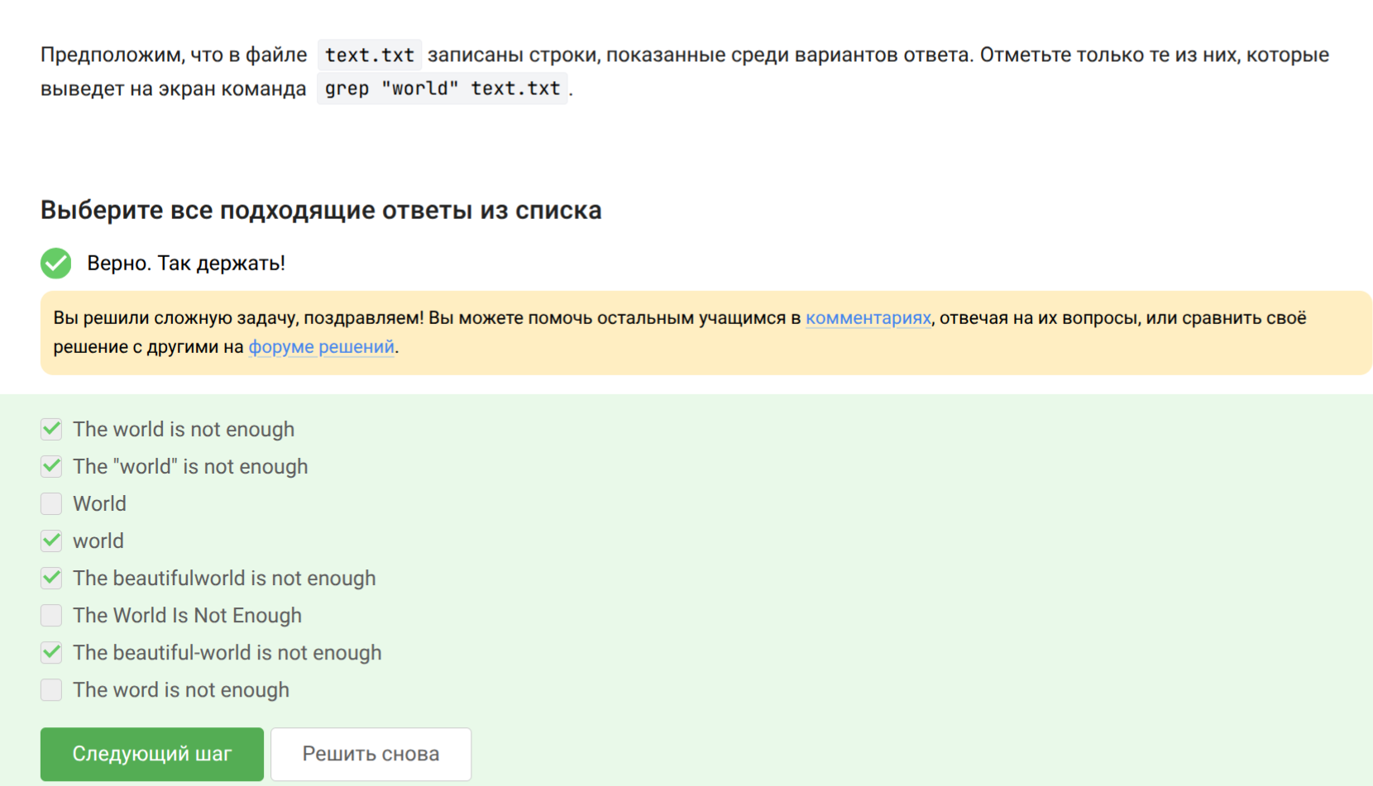
Рис. 26: Поиск слова grep
Команда grep -rh <love> > love_lines.txt (рис. 27).
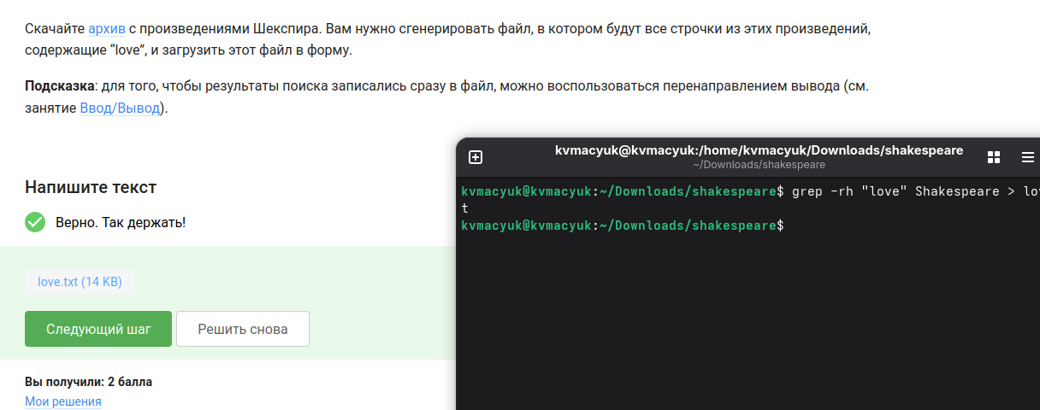
Рис. 27: Поиск слова love в файлах

4 Выводы
Прошел модуль 1 курса Stepik «Введение в Linux» и повторил основную информацию о работе в консоли

Список литературы

